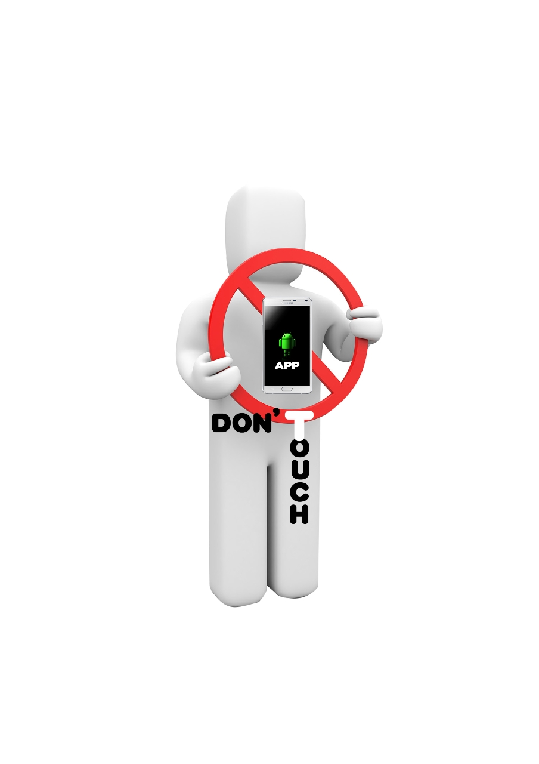Don’t Touch Me   
5mm

URL: github.com/5mm/balsize

|  |  |  |  |
| --- | --- | --- | --- |
| **팀원** | **학번** | **이메일** | **전화번호** |
| **김지영(팀장)** | **1292059** | [**vliiviilv@naver.com**](mailto:vliiviilv@naver.com) | **010-9252-3466** |
| **류지원** | **1292062** | [**wuslco@naver.com**](mailto:wuslco@naver.com) | **010-7313-1101** |
| **김세희** | **1292057** | [**kimsehee23@naver.com**](mailto:kimsehee23@naver.com) | **010-2280-7707** |
| **권다솜** | **1292049** | [**shrcjs00017@naver.com**](mailto:shrcjs00017@naver.com) | **010-7703-8682** |

▣ 목차▣

**1.** **Don’t Touch Me 사용방법3**

1.1. 개인공부 시간관리3

1.2. 강의 시간관리4

1.3. 개인 스케줄관리5

1.4 설정6

1.4.1 과제 알림 날짜 설정6

1.4.1.1 주요 입력 항목6

1.4.1.2 기능6

1.4.2 시간표 시간 설정7

1.4.2.1 주요 입력 항목7

1.4.2.2 기능7

1.4.3 어플리케이션 관리8

1.4.3.1 주요 입력 항목8

1.4.3.2 기능8

1.4.4 강의실 위치관리9

1.4.4.1 주요 입력 항목9

1.4.4.2 기능9

1. **Don’t Touch Me 사용 방법**
   1. **개인공부 시간관리**

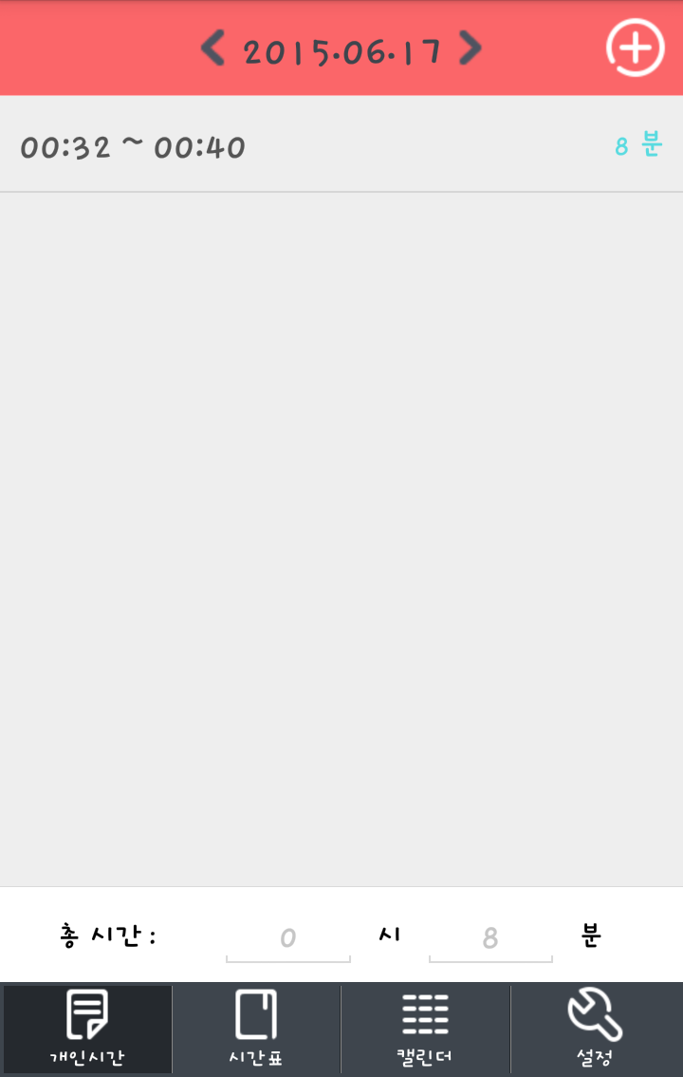 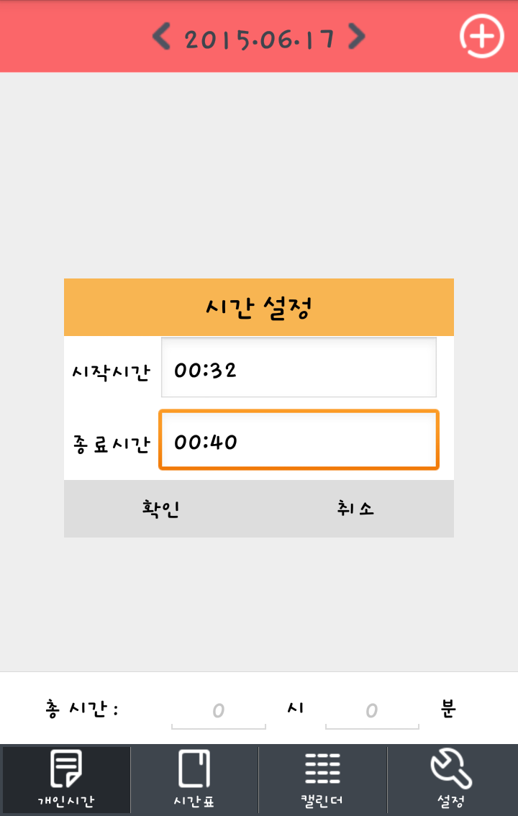 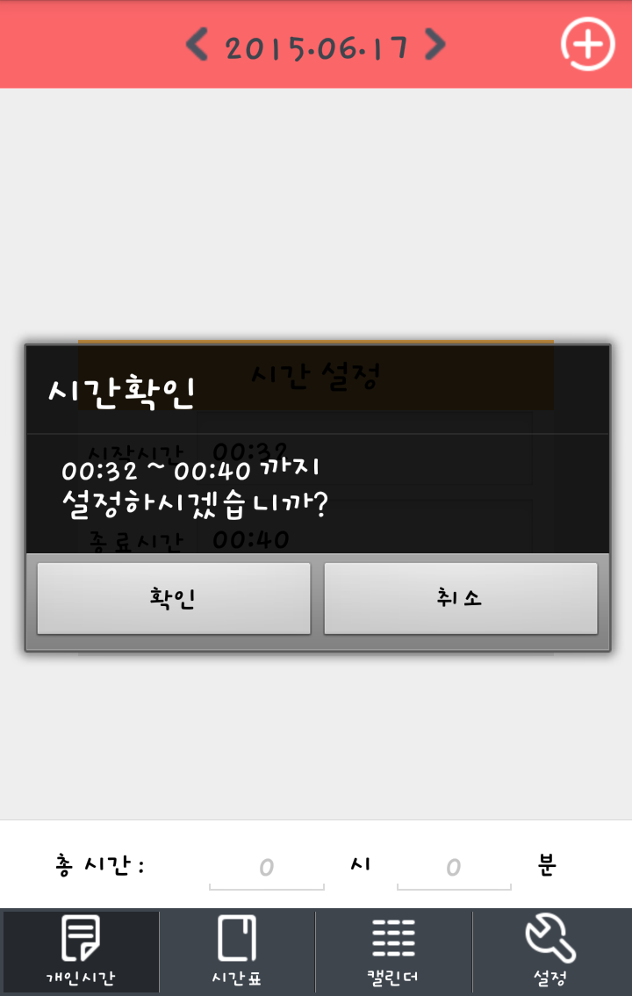

* + 1. **주요 입력 항목**

시작시간 / 종료 시간

* + 1. **기능**
* **추가 :** 우측상단의 + 버튼으로 금일 날짜에 시작시간과 종료시간을 추가
* **</> :** 날짜를 변경하여 해당 날짜에 입력했던 시간을 보여줌
* **차단 :** 현재시간이 시작시간과 종료시간 사이일 경우 어플리케이션 사용을 차단
  1. **강의 시간관리**

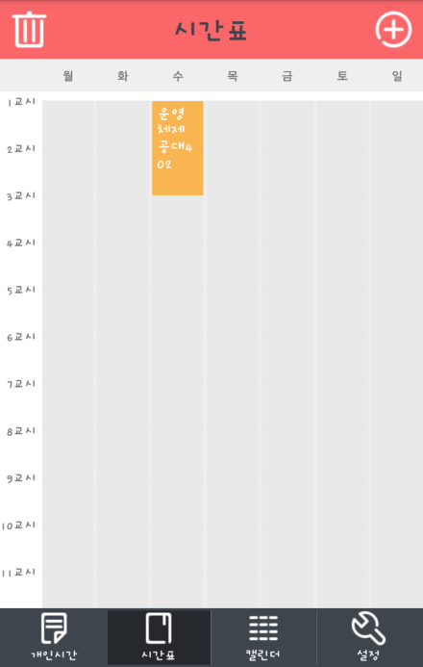 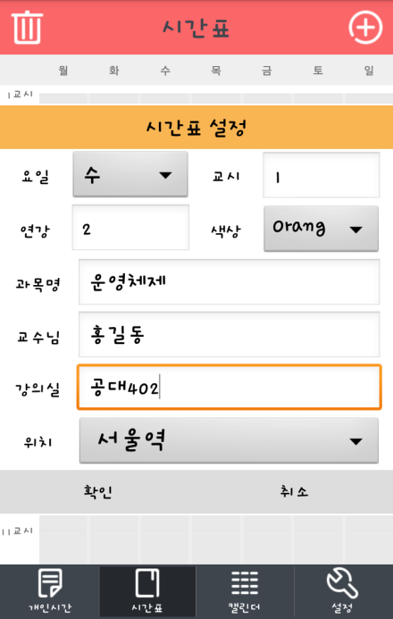 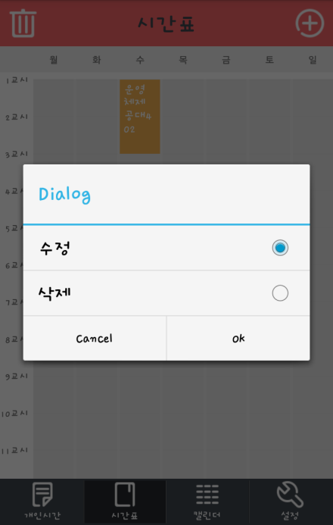

* + 1. **주요 입력 항목**

요일/교시/연강/색상/위치

* + 1. **기능**
* **추가** : 우측상단의 + 버튼으로 시간표 정보를 입력하여 추가
* **색상** : 총 6가지 색상으로 시간표 그리드에 표현
* **위치** : 설정탭의 위치관리에 등록된 목록으로 입력 설정
* **수정** : 그리드에 입력된 시간표를 클릭하여 데이터를 수정
* **삭제** : 그리드에 입력된 시간표를 클릭하여 입력된 데이터를 삭제
* **전체 삭제** : 좌측상단의 휴지통 버튼으로 시간표 전체 데이터 삭제
* **차단 :** 시간표 시간에 위치좌표 반경에 포함되는 경우 어플리케이션 차단

* 1. **개인스케줄 관리**

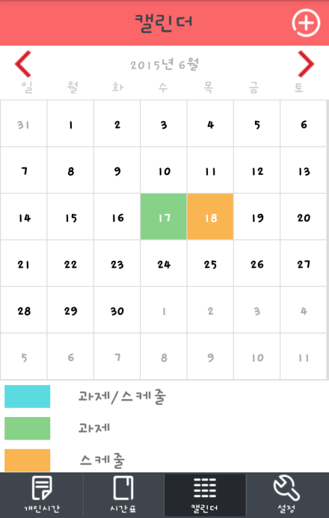 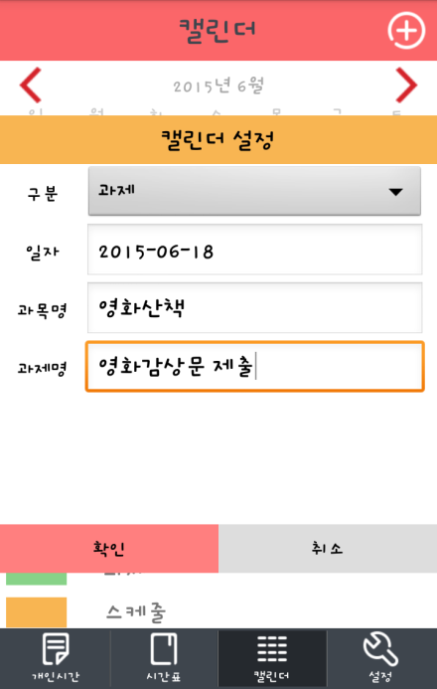 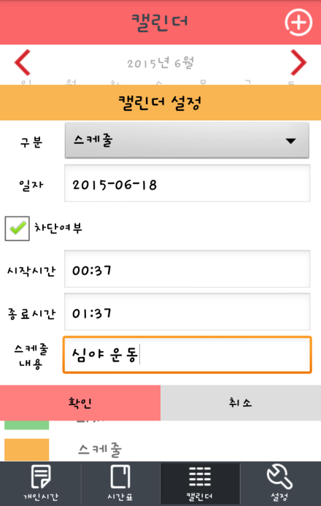

* + 1. **주요 입력 항목**

구분/일자

* + 1. **기능**
* **추가 :** 우측상단의 + 버튼으로 스케줄 정보를 입력하여 추가
* **차단 여부 :** 차단 여부를 체크여부로 시간 입력 가능
* **구분 :** 과제/스케줄 선택에 따른 레이아웃 변경
* **색상 :** 해당일에 포함된 정보에 따라 색상이 변경
* **과제 알림 :** 과제 알림 기간을 설정한 경우 과제 제출기한 알림 가능
* **차단 :** 차단여부와 시간을 체크하여 어플리케이션 차단
  1. **설정**
     1. **과제 알림 날짜**

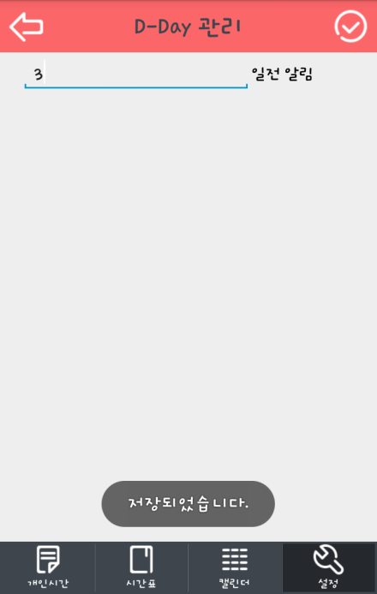

* + - 1. **주요 입력 항목**

알림 기간

* + - 1. **기능**
* **저장 :** 과제 알림 기간을 저장
  + 1. **시간표 시간 설정**

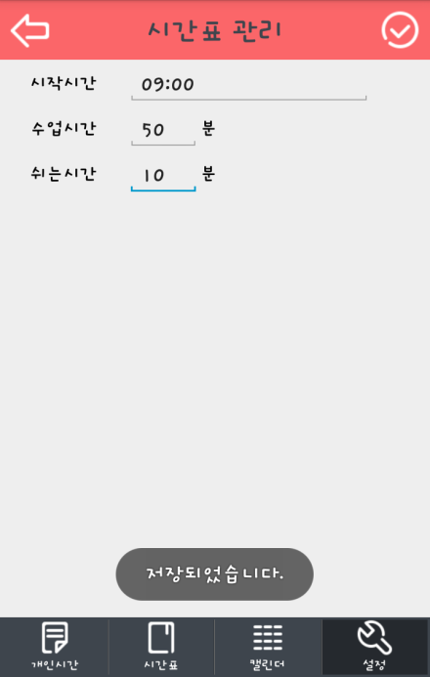 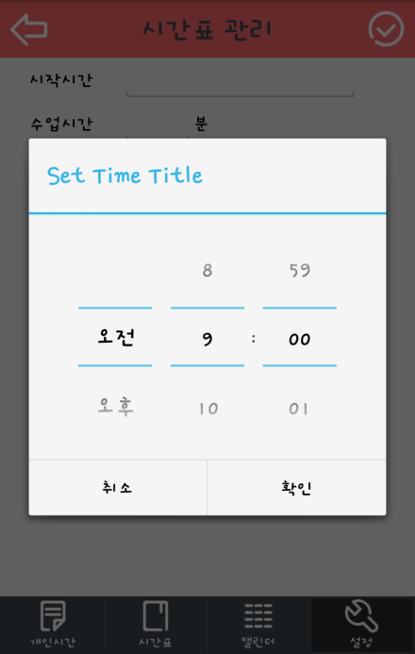

* + - 1. **주요 입력 항목**

시작 시간

* + - 1. **기능**
* **시간** : 시작시간을 기점으로 강의시간관리의 1교시 시간을 확정
* **저장** : 수업 시작 시간 / 수업 시간 / 쉬는 시간의 정보를 저장
  + 1. **어플리케이션 관리**

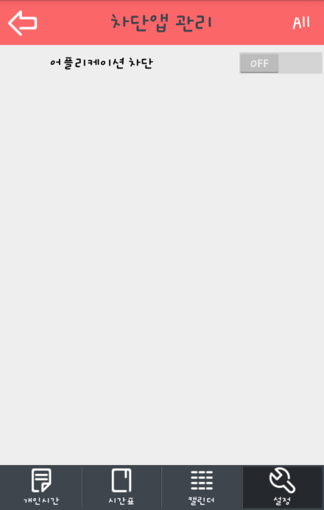 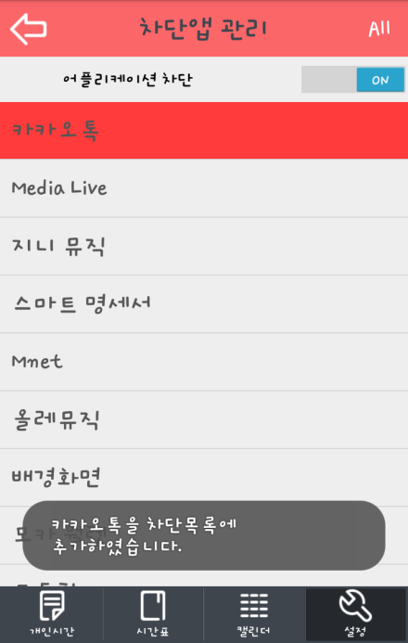 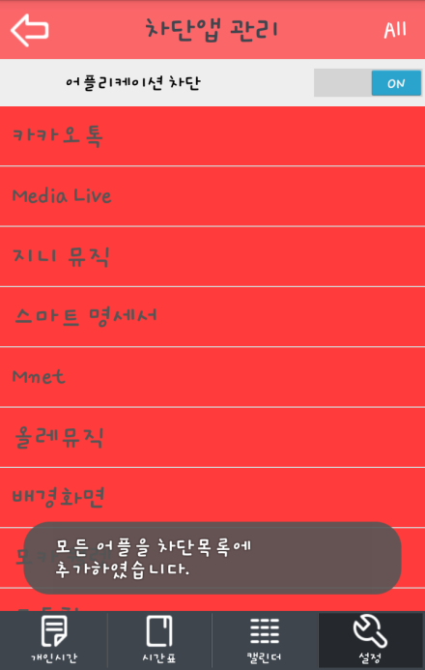

* + - 1. **주요입력항목**

차단 여부

* + - 1. **기능**
* **차단여부 :** On / Off 버튼으로 차단여부 저장
* **저장 :** 설치된 어플리케이션의 리스트를 선택하여 차단할 어플리케이션을 저장
* **선택 :** 우측상단의 All 버튼으로 전체선택 / 전체해제 가능
  + 1. **강의실 위치 관리**

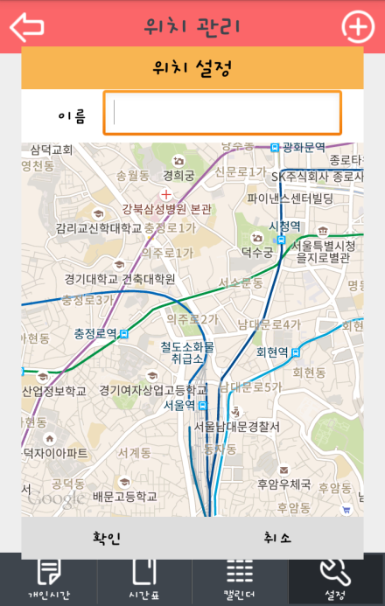 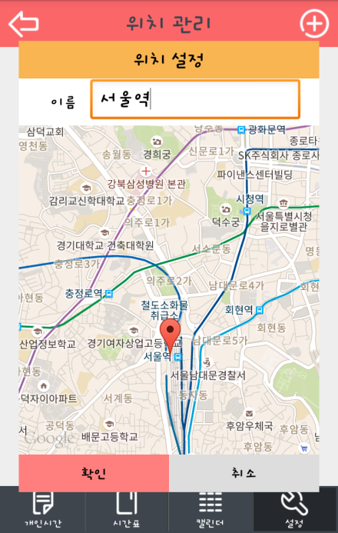 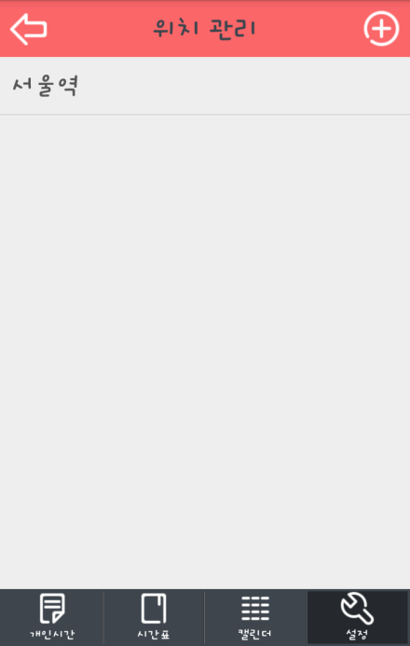

* + - 1. **주요 입력항목**

이름/위치

* + - 1. **기능**
* **추가 :** 우측상단의 + 버튼으로 지도 정보를 입력하여 추가
* **저장 :** 이름과 지도의 마커를 지정하여 좌표를 저장
* **관리 :** 입력된 위치정보를 리스트 화면으로 관리